

12

UNIVERSIDAD NACIONAL AUTÓNOMA DE MÉXICO

FACULTAD DE INGENIERÍA

PRÁCTICA NO. 1: “LA COMPUTACIÓN COMO HERRAMIENTA DE TRABAJO PROFESIONAL DE INGENIERÍA”

FUNDAMENTOS DE PROGRAMACIÓN (LAB.) GRUPO: 14

ALUMNOS:

Alumno: Albarran Carlillo José Francisco

Contreras Gallardo Luis Fernando

García Venado Luis Antonio

1. **Objetivos**

Descubrir y utilizar herramientas de software que se ofrecen en Internet que permitan realizar actividades y trabajos académicos de forma organizada y profesional a lo largo de la vida escolar, tales como manejo de repositorios de almacenamiento y buscadores con funciones avanzadas.

1. **Ejercicios realizados.**
2. Se realizaron búsquedas a través del buscador google
3. Se buscaron 3 definiciones a través del buscador google
4. Se realizaron 3 operaciones a través del buscador google
5. Se realizaron 3 conversiones de unidades a través del buscador google
6. Se graficaron 3 graficas en 2d y 3 graficas en 3d
7. Se buscaron 3 páginas, con información acerca del lenguaje c
8. **Todos los ejercicios, se completaron con éxito.**
9. **Planteamiento de los ejercicios.**

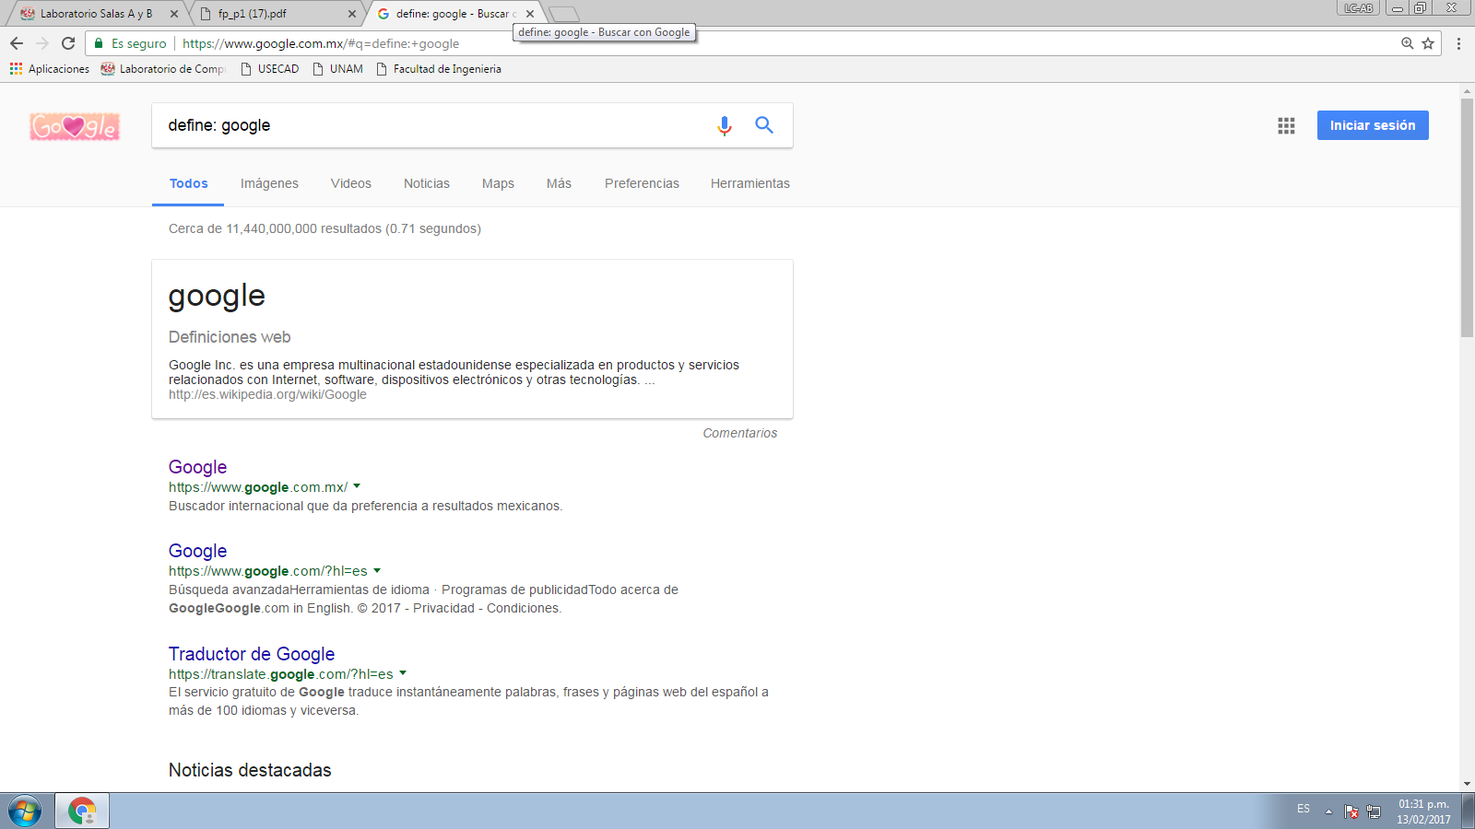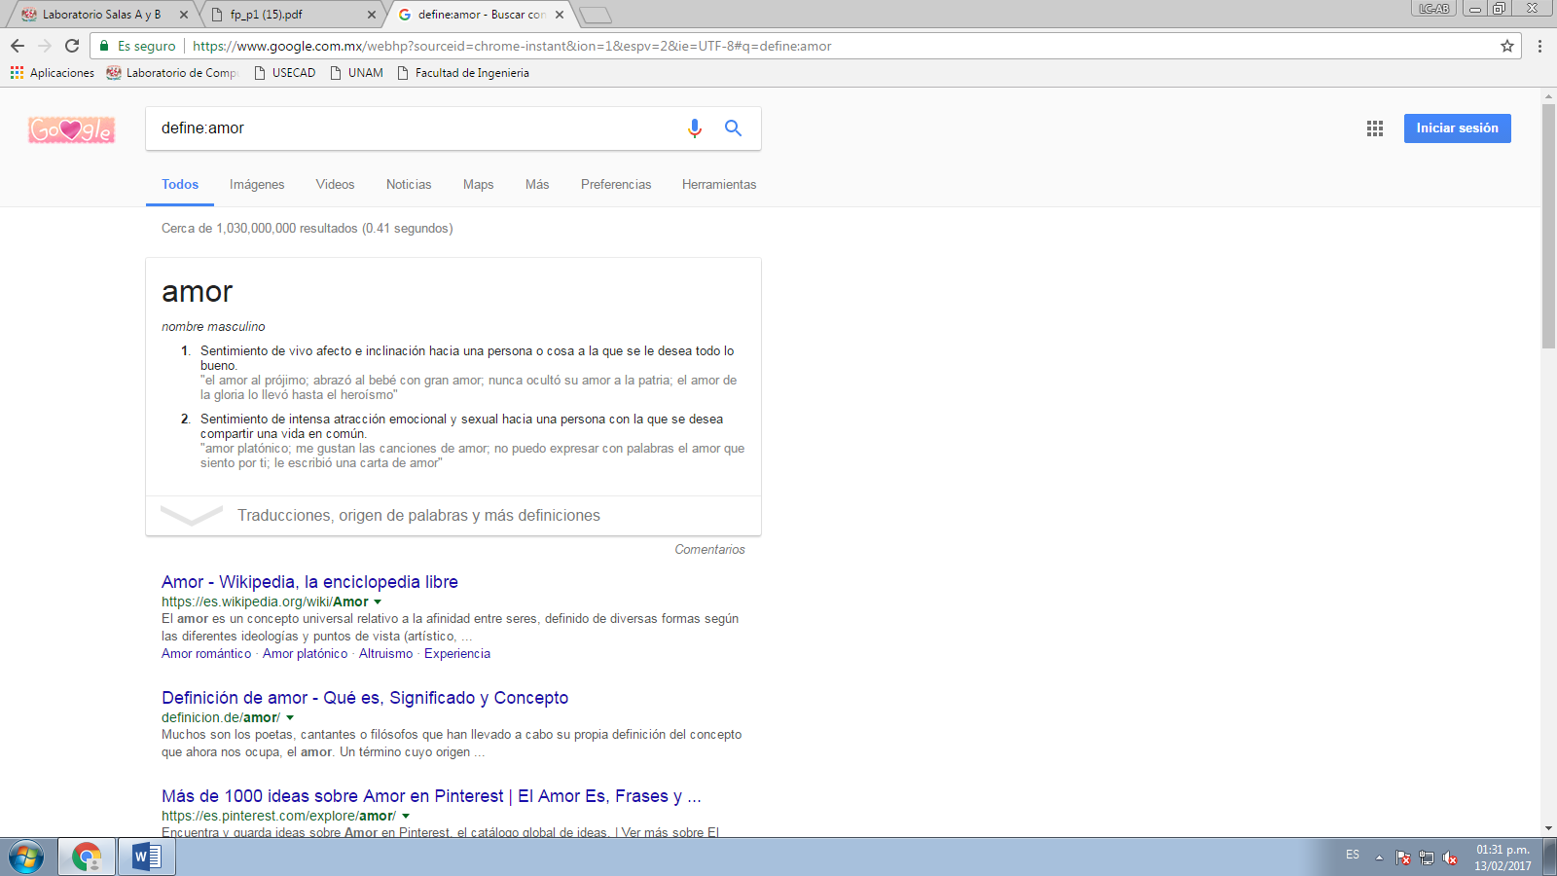Búsqueda de 3 definiciones.

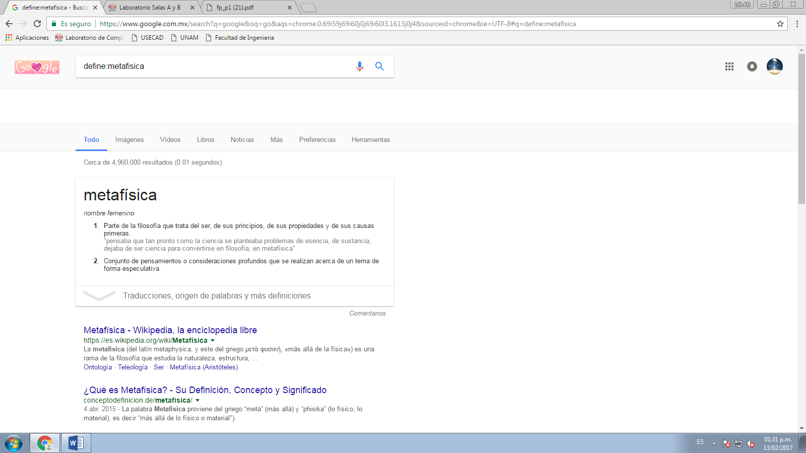

Calculo de 3 operaciones

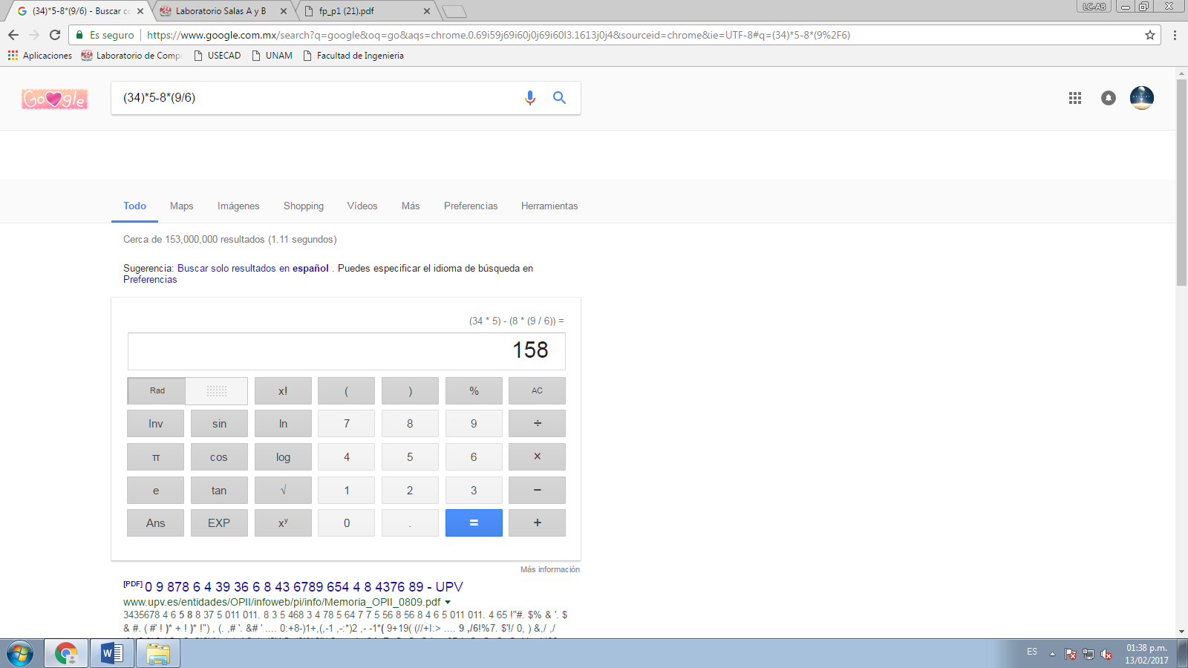

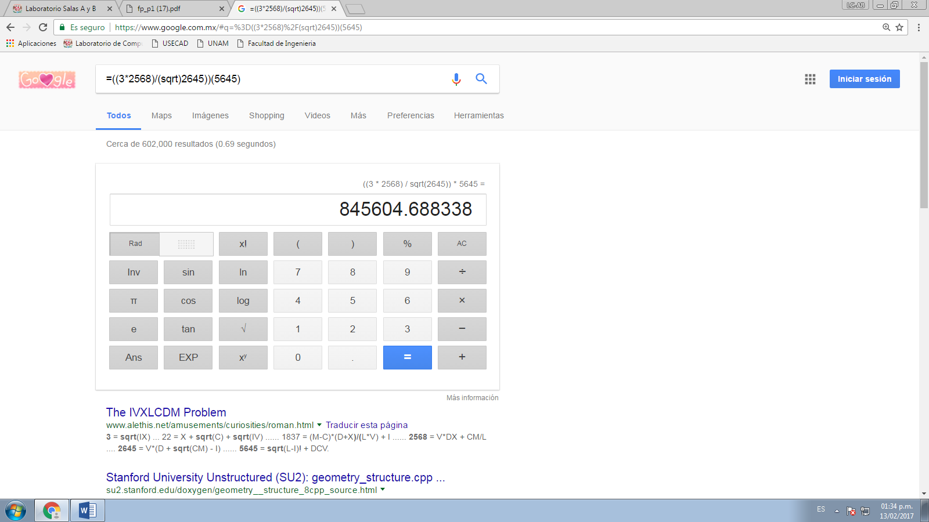

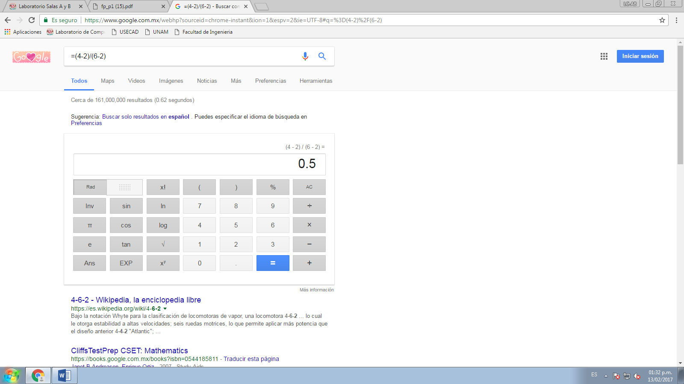

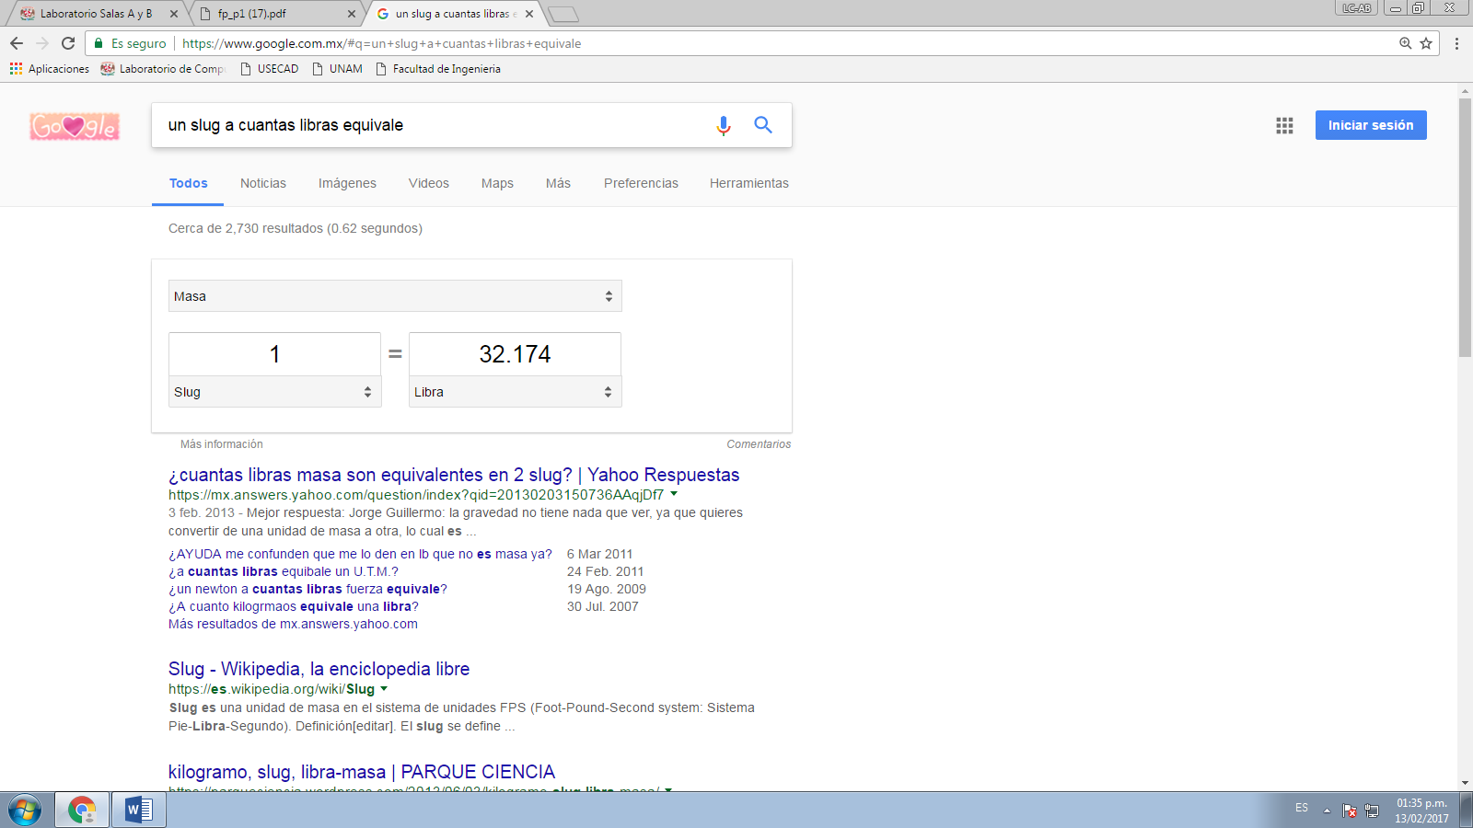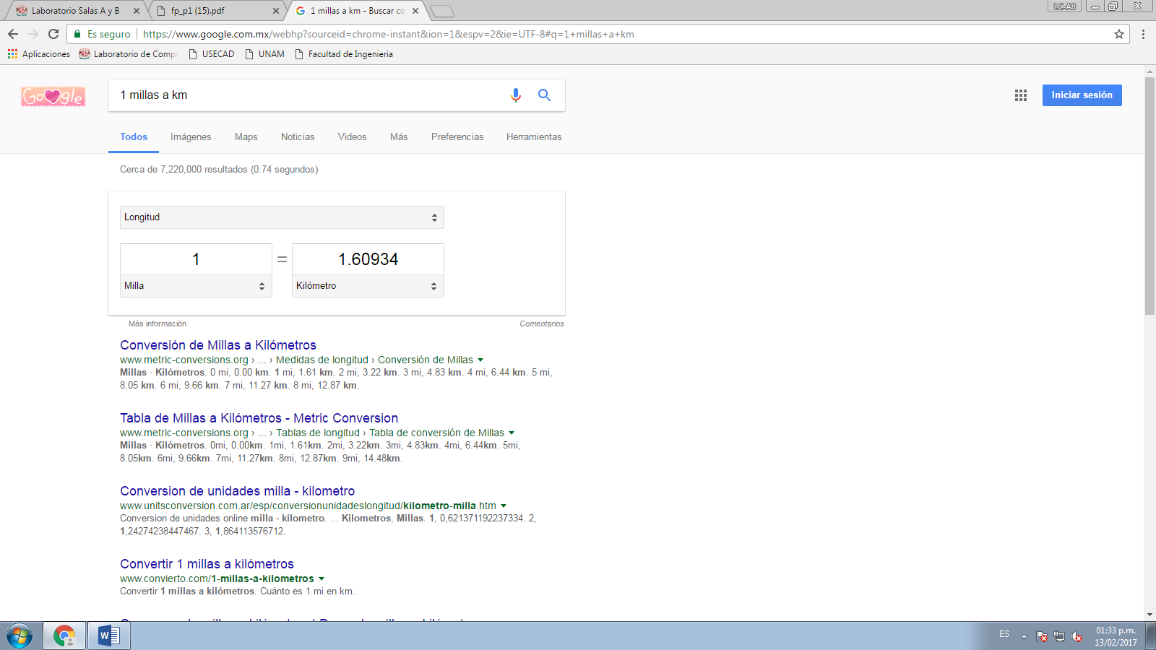3 CONVERSIONES DE UNIDADES

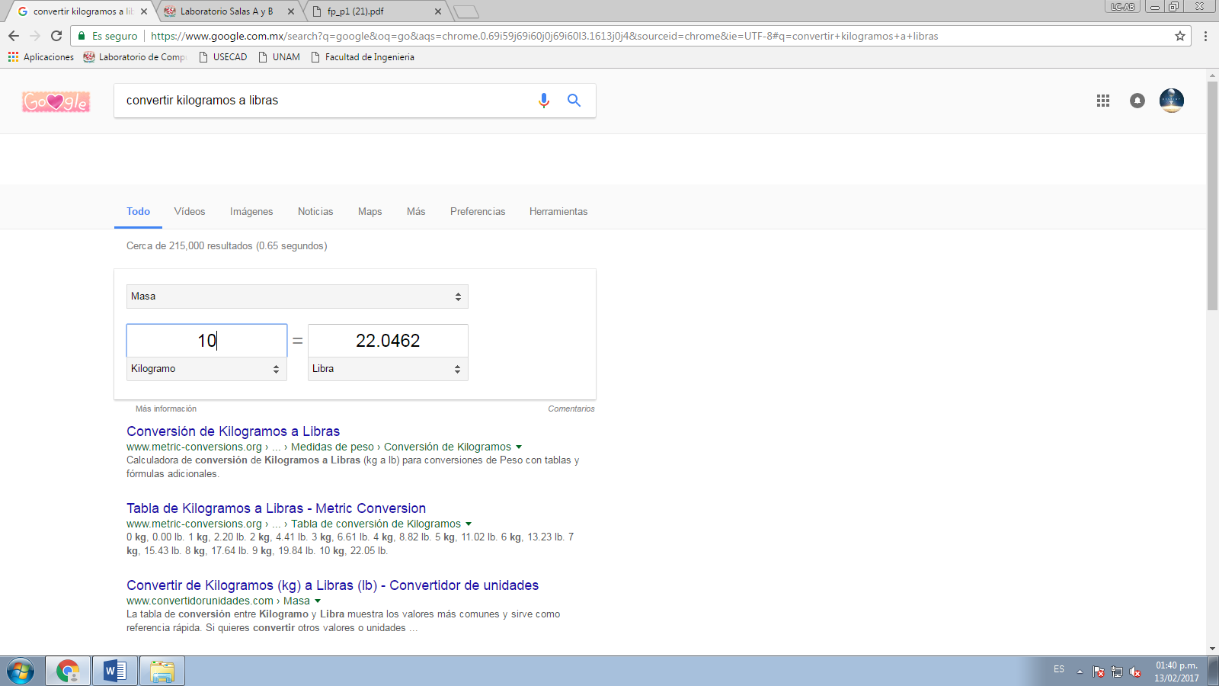

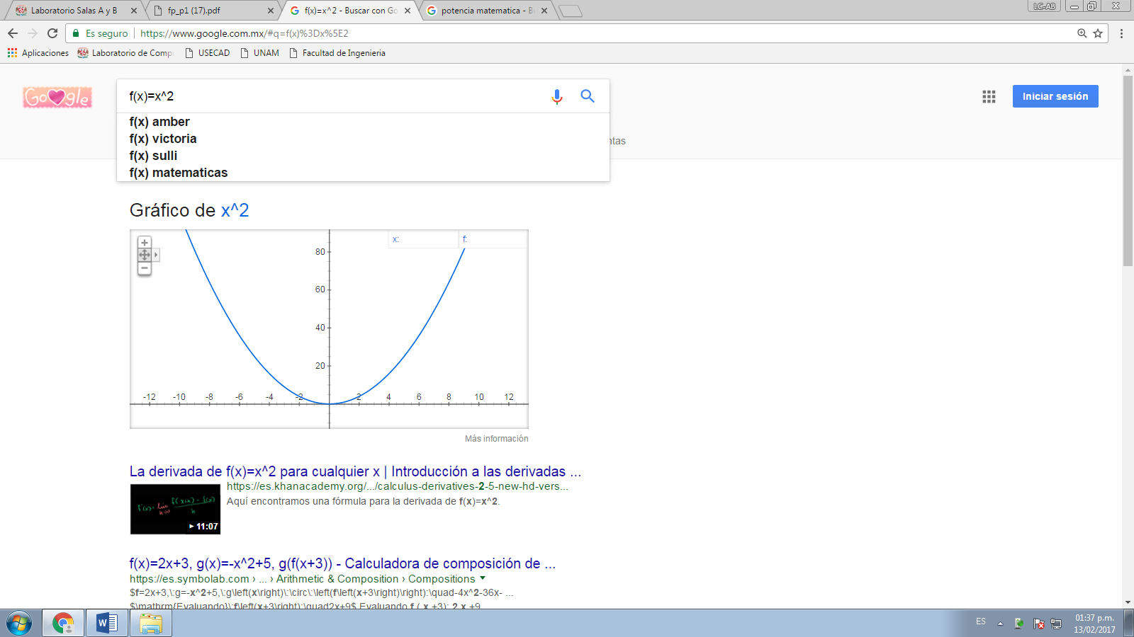3 GRÁFICAS EN 2D

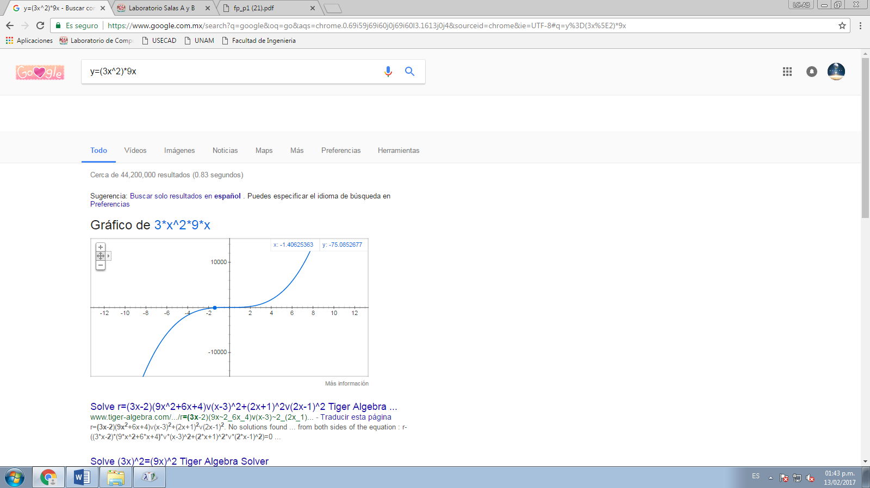

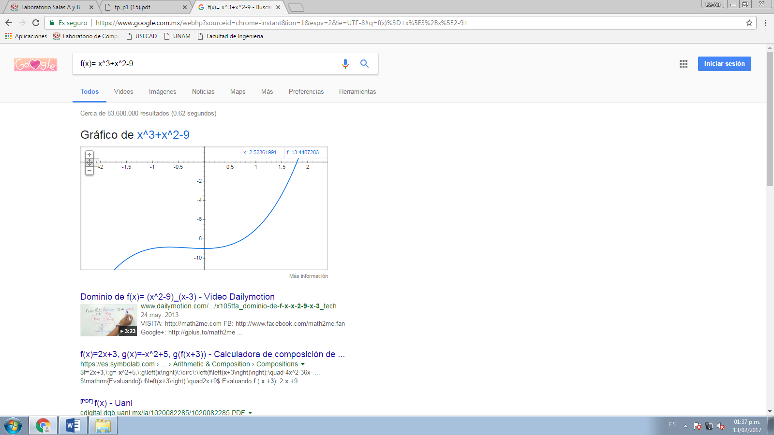

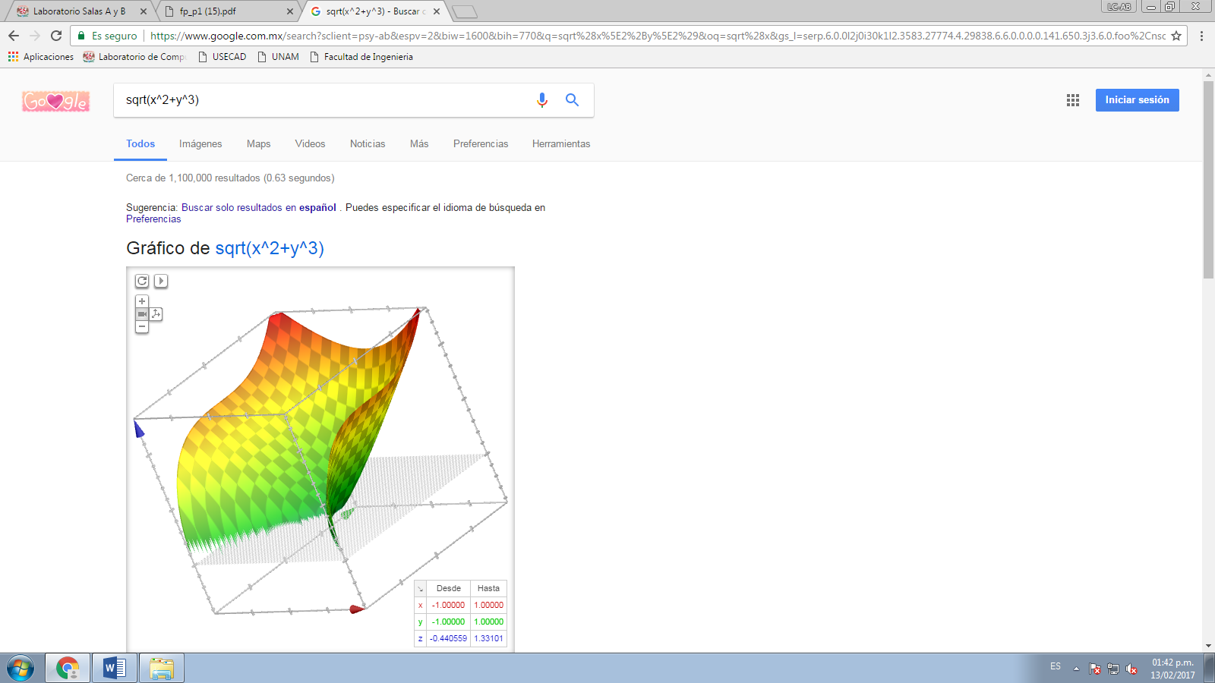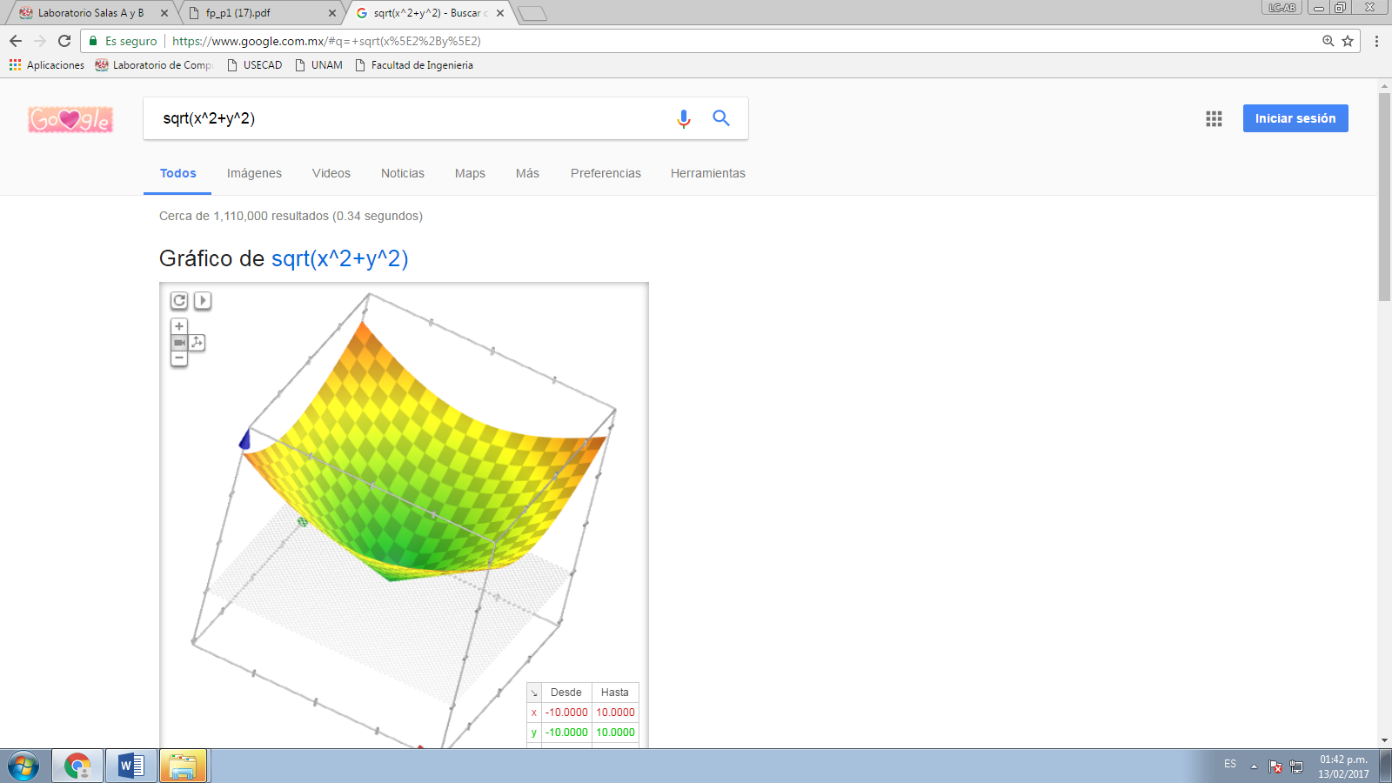3 GRÁFICAS 3D

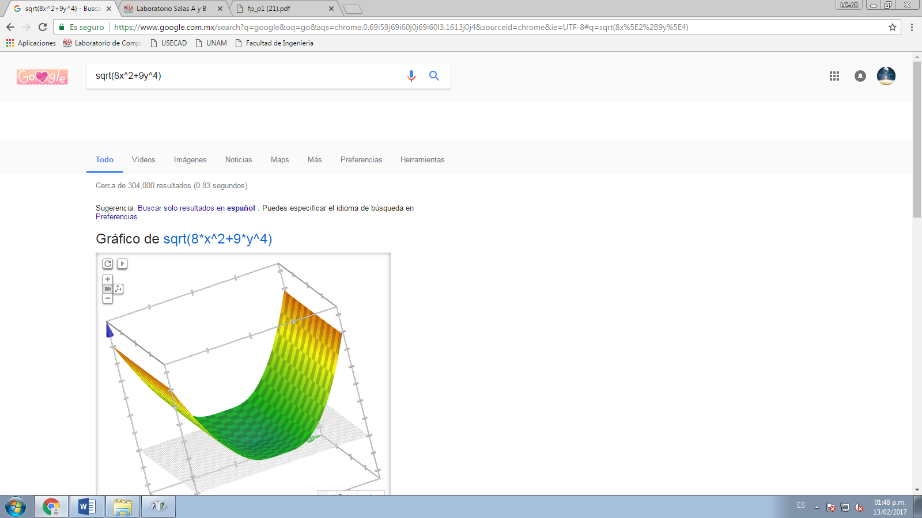

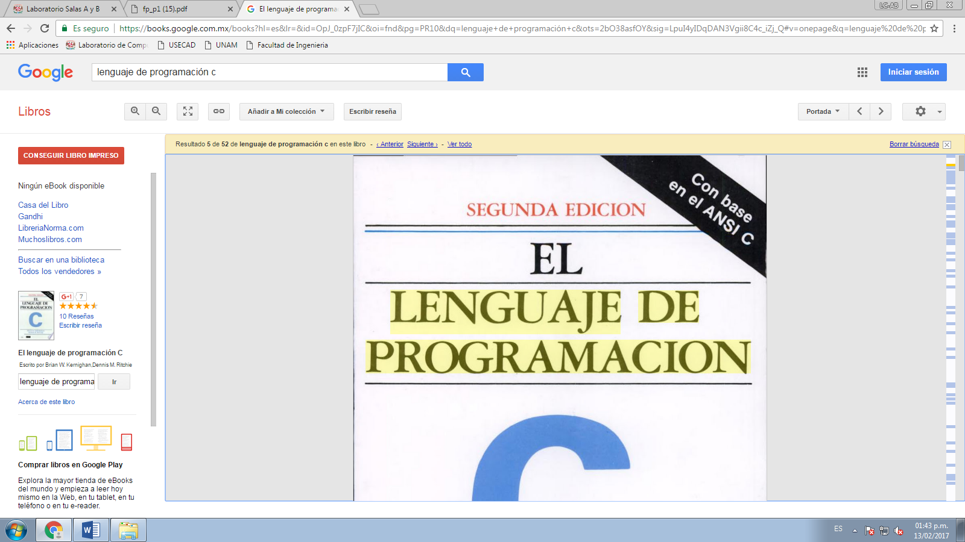3 PÁGINAS ACERCA DEL LENGUAJE C

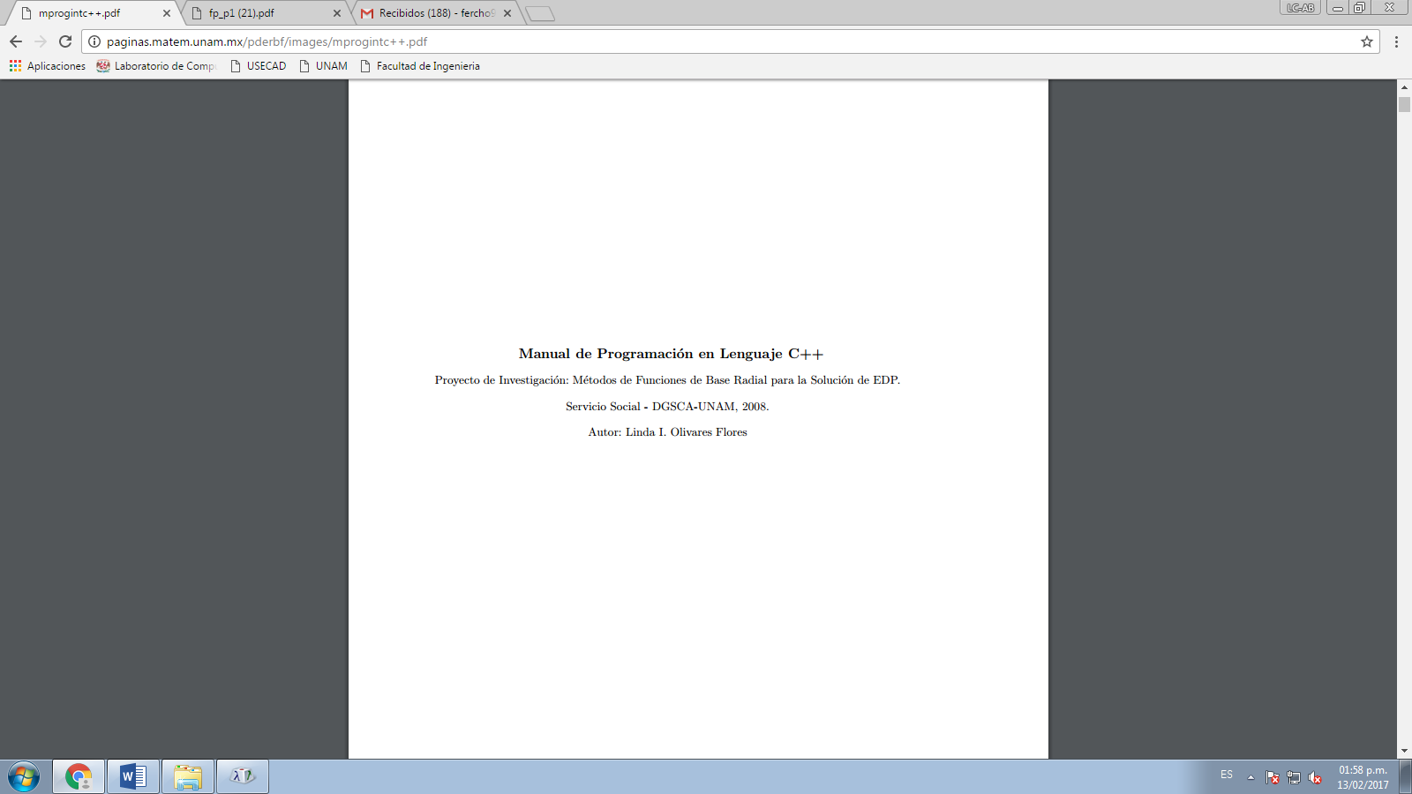

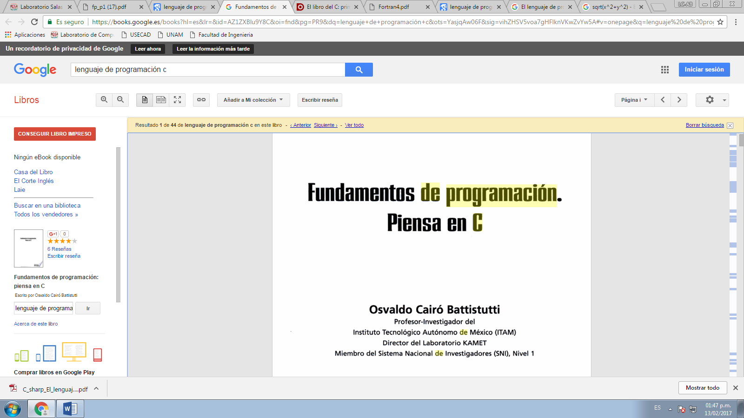<http://paginas.matem.unam.mx/pderbf/images/mprogintc++.pdf>

**5.-** Actividad 2

Realizar una cuenta de github como lo dice en la práctica y agregar el link del archivo subido que contiene el reporte de la práctica 1.

<https://github.com/luisfernando1234/Reporte-pr-ctica-1>

https://github.com/josefran1214/Practica1

<https://github.com/AntonioVenado/Practicas>

**6.**- Aprendizaje individual:

José Francisco Albarran Carlillo:

Durante la práctica aprendí, a graficar funciones, tanto en 2d como en 3d, sin necesidad de un software independiente. Así como muchos comandos que desconocía del navegador google, es sorprendente, ya que, llevo ya algunos años, utilizando este navegador y ni siquiera sabía que tenía muchísimo más funciones de las que conocía.

Luis Antonio García Venado:

En un principio cuando leí la práctica, pensé que serían búsquedas sencillas y básicas, en este caso de Google, y fue así, pero me pareció muy interesante que un buscador tuviera ese tipo de reducción de búsquedas, es muy eficiente, por otra parte, había sido algo que no había probado con este buscador, fue algo muy nuevo. En mi opinión, sabía que se podía graficar y convertir unidades, sin en cambio, usarlo como calculadora, o como Google académico, fueron interesantes, aunque siguen siendo un poco ambiguas, cuando uno busca un cierto tipo de conversión específica, que sean unidades menos usadas, no sale la conversión, otro ejemplo sería con el google académico, solo encontramos un buen libro del tema que se pidió, me pareció un poco corto en cuanto al nombre de "Google académico" esperaba otro tipo de búsquedas, ese tipo de búsquedas dejan que desear, sin en cambio son eficientes, y algunas fiables, y seguras, aparte de que ese tipo de filtros de búsqueda van más relacionadas a gente mayor y por lo tanto mejores páginas con mejor información en algunos casos

Luis Fernando Contreras Gallardo

En esta primera práctica aprendí el manejo del buscador de google, pues no conocía que se podía realizar graficas en 2D y 3D, además de usar algunos comandos específicos como es el or, el -, buscar en específico alguna definición, entre muchas cosas más.  
 A su vez aprendí que si uno quiere buscar información más especializada o buscar artículos es bueno saber usar google académico ya que es una gran herramienta en la búsqueda de estos archivos y que en la mayoría de casos son muy confiables.

Igual aprendí a manejar la página de github que sirve para guardar documentos y hacer modificaciones en el, poder ver modificaciones específicas y agregar cosas nuevas.